南昌市2019届高三三模文综历史试题

24.夏商西周都城是以神权为中心的设计理念，始建国营都首先置宗庙、立社坛，凡国之大事均是在宗庙和社坛中进行。而东周时的都城突出政权所在“大朝”建中立极的绝对权威，“大朝”之外的“左祖右社”则成了附属建筑，这一变化突出反映了
A.政治体制发生了重大变化B.中央集权制度已经形成
C.王权的统治不再依靠神权D.宗法关系没有受到重视
25.司马迁在(史记》中说:“政不出房户，天下晏然。刑罚罕用，罪人是希，民务稼稿，衣食滋殖。”这反映的是什么思想
A.儒家的以德治国B.法家的以法治国
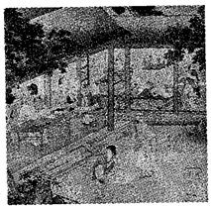
C.道家的无为而治D.墨家的兼爱非攻
26.右图为上海博物馆收藏的宋代《村童闹学图)摹本。有人认为这是
典型的宋代风俗画，生动再现了当时村学孩童的天真本性;有人则
认为画中情节印证了宋代村学管理松散，教学水平偏低的事实。据
此可知
A.书画作品真实再现客观历史B.风俗画以乡村生活题材为主
C.历史学者素养制约史学研究D.历史研究视角影响历史解释
27.顺治二年四月，福临谕户部:“近闻满洲市买民物，短少价值，强逼多买，殊失公平交易之道”。顺治十七年六月，复下旨:“势豪、满洲大臣霸占行市，态行垄断”，“殊为可恶，著严察议奏”。据此可知，清代前期
A.严格实行重农抑商政策B.整顿市场秩序促进通商
C.保护商人权益打击垄断D.严厉打击豪强商人势力
28.据史料记载，自19世纪50年代始，上海茶叶出口数量大多保持在5000万磅以上，较之
1845年增长了10余倍。19世纪60年代，中国茶叶出口有增无减，1867年中国供给了欧美
国家茶叶消费总量的约90%。这说明
A.欧美开始掠夺中国的茶叶B.茶叶出口主导着中外贸易
C.中国与世界的依存度增强D.欧美的侵略方式发生转变
29.1935年5月，胡适在一篇纪念五四运动的文章中凄然感叹，“这年头是‘五四运动’最不时髦的年头”，因为“五四运动的意义是思想解放，思想解放使得个人解放，个人解放产出的政治哲学是所谓个人主义的政治哲学”。这反映出
A.国民党文化专制引发知识分子不满B.胡适主张五四精神要与时俱进
C.团结抗日已经为当时民众的共识D.个人主义得到社会广泛的认同
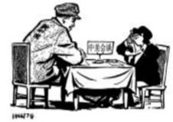
30.米谷先生取材1954年日内瓦会议，创作了漫画《日内瓦的喜剧—美国大使在与一位“不
存在”的对象谈判》(右图)。漫画表明
A.新中国取得了对美外交的胜利
B.印支问题得以和平解决
C.新中国冲破了美国的外交孤立
D.美国仍坚持敌视新中国
31.1983年1月，中共中央发布文件指出，“这是在党的领导下中国农民的伟大创造，是马克思主义农业合作化理论在我国实践的新发展”。在此，中共中央
A.剖析了人民公社废除的背景B.阐明了乡镇企业开创的意义
C.认可了农村的民主制度建设D.肯定了家庭联产承包责任制
32.下图为公元前5世纪中叶伯里克利主持重建的雅典卫城及其周边主要建筑物的布局示意
图。据此可知
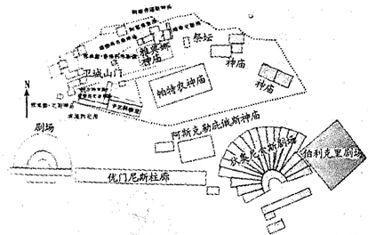
A.伯里克利打破了贵族对政权的控制B.重建工作意在抵御波斯的侵略
C.神权的膨胀抑制了人文精神的发展D.雅典重视培养公民的参政意识
33.英国历史学家霍布斯鲍姆认为，流行词汇是比文献更响亮的证言，是一个时代的缩影。下表是世界近代史上不同时期的部分流行词汇:
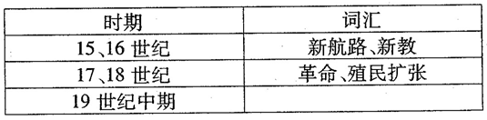
其中，19世纪中期的流行词汇是
A.工业家、社会主义B.理性、危机C.进化论、浪漫主义D.垄断、罢工
34.20世纪六七十年代，苏联的农业投资在国民经济基建投资总额中的比重不断增加，其中
1961一1965年是一9.8%,1966一1970年为23.4%,1971一1975年则是26.5%，这在当时
世界各大国中居首位。这说明当时苏联
A.农业经济呈不断发展态势B.经济的持续发展需要农业助力
C.承受来自美国的巨大压力D.改变了优先发展重工业的策略
35.读1983-1984年英国税收与福利对家庭收人的影响表。
 | 低收入家庭 | 中等收入家庭 | 高收入家庭
月收入 | 50 | 80 | 200
儿童津贴 | 13.0 | 13.0 | 13.0
其他津贴 | 50.1 | 30.1 | 0
纳税 | 0 | -7.9 | -43.8
国民保险 | 4.5 | -7.2 | -18
实际收入 | 108.6 | 108.0 | 151.2
据此可知，20世纪80年代初的英国
A.贫富差距治理富有成效B.工人阶级家庭收入偏低
C.国家财政赤字现象严重D.大幅度降低福利的规模

41.(25分)又化交流是世界文化进步的一个重要条件，不同时期的文化交流具有不同的特点。
阅读材料，完成下列要求。
材料一:商业的沟通从来就是文化的交流与融合。传统的中国出口商品，传递着东方的风物人情和社会景象。它们走进西方的日常生活，融入了欧洲的饮食、服饰文化。外梢商品的定购与生产，使西方的宗教故事、神话传说传入中国民间，而且造就了一批掌握了西方绘画技艺的大师。西方的医学、商业文化也都不同程度地被中国同行所接受。……纵观古代中西文化交流的历史，尽管中国文化曾对西方文化产生了较大的影响，但中国在吸收西方文化上却是浅尝辄止。从文化交流的角度来看，中国文化对西方文化的吸收基本上处于文化的表层。
—摘编自吴建雍《清前期中西贸易中的文化交流与融合》等
材料二:鉴于当时的国际形势，新中国对外文化交流的对象首先是苏联及其他社会主义国家。……1955年，中国艺术团访问了法国、比利时、荷兰、意大利、英国、澳大利亚、新西兰等国。同年7月，日本松山芭蕾舞团首次来华演出。……1956年和1958年，中国艺术团曾经两次访问南美洲的智利、乌拉圭、巴西、阿根廷等国。……“这一段时间的对外文化交流往往扮演了非常重要的开路先锋和外交先行官的角色”。
—摘编自张登德《20世纪50年代中国对外文化交流的特点》
材料三:在当今世界向多极化发展中，东亚在世界上崛起，增强了东亚文化在世界上的地位。东亚发展模式的成功，使东亚地区的国家更坚定了对自身文化的信心。这种自信更促进了一种“亚洲意识”的觉醒。1996年首届亚洲儿童权利与传媒会议通过的《马尼拉宣言》指，亚太地区的大众传媒应尊重和保护亚洲社会的传统文化，向儿童提供富有亚洲特色的节目。
—摘编自关世杰《试论二十一世纪的中西文化交流》
(1)根据材料一并结合所学知识，概括明清时期中西文化交流的特点刀j寸中国的影响。(11分)
(2)根据材料二，指出20世纪50年代中国对外文化交流发生的变化，并结合所学知识简析其原因。(10分)
(3)根据材料三并结合所学知识，说明当今世界文化交流的趋势。(4分)
42.(12分)红色精神是中国共产党领导中国人民在革命、建设和改革各个时期所形成的伟大革命精神的总称，是中国共产党发展的经验总结和精神财富，红色精神具有多元价值。
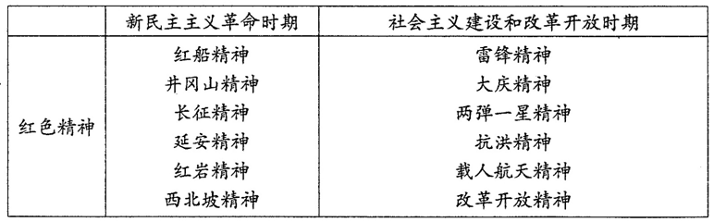
请根据材料并结合所学知识围绕“红色精神与精神核心”自拟一个具体论题，并就所拟论题进行简要阐述。(要求:所拟论题观点明确，史论结合，史实准确。)
45.(15分)历史一选修I:【历史上重大改革回眸I
晚清时期的中资银行(部分)
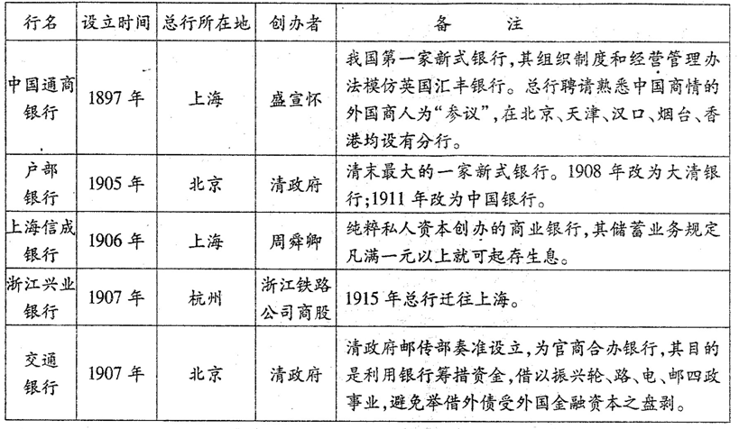
—据中国高等院校试用教材(中国近代金融史)整理
(1)根据材料并结合所学知识，概括晚清中资银行发展的特点。(6分)
(2)根据材料并结合所学知识，简析中资银行发展的影响。(9分)
46.(15分)历史一选修3:(20世纪的战争与和平】
材料:甲午战争中国战败，英国政府再也不能利用中国来扼制俄国在东北亚的扩张了，因此英国转而加强对日本的支持。俄国策划的“三国干涉还辽”事件使日俄矛质迅速激化。1901年，《辛丑条约》签订之后，俄国极力主张各国尽快撤兵，而自己却企图永远霸占中国东北，并进一步控制新脸、蒙古，拒不撤兵。之后，英日之间走上了订立同盟之路。经反复磋商，1902年1月，英日在伦软签署了《英日同盟条约》。条约的主要内容是:两国相互承认在中国和朝鲜的特殊权益，若两国中任何一国的利益在中朝受到俊犯或与第三者发生战争时，另一国严守中立。如有第四国或更多国家帮助交战对方作战时，缔约国一方应出兵援助。在此情况下，俄国为摆脱外交困境，与法国在1902年3月发表联合声明:“如其他列强有侵略行为或中国国内再度发生动乱，并对俄法两国政府的利益构成威胁时，将就保卫此等利益的手段进行磋商。”
—摘编自马建标《“英日同盟”的阴影与一战时期的中国外交)
(1)根据材料并结合所学知识，概括《英日同盟条约》签署的背景。(6分)
(2)根据材料并结合所学知识，指出《英日同盟条约》的实质及影响。(9分)
47.(15分)历史一选修4:【中外历史人物评说】
材料:张仲景(约150-219)，名机，南郡涅阳(今河南南阳)人。张仲景在叙述其从医的原因时指出:“余每览越人入镜之诊，望齐桓侯之色，未尝不慨然叹其才秀也。怪当今居世之士，曾不留神医药，精究方木，……但竞逐荣势，企踵权豪，孜孜汲汲，帷名利是务。”“余宗族素多，向余二百。建安纪年以来，扰未十德，其死亡者，三分有二，伤寒十居其七。感往昔之沦丧，伤横夭之英救，乃勤求古训，博采众方，……为《伤寒杂病论》合十六卷。”“观今之医，不念思求经旨，以演其所知，各承家技，始终顺旧。”在其著作中，理、法、方、药齐备，使中医学辫证论治的法则趋于完善。自宋至今，注解、阐述、发挥其书者数百家。如孙思邀、钱乙、庞安时、朱肚、成无己、金元四大家，以及明清著名医学家，几乎无不尊素。日本医学家则尊之为先师。
—摘编自白寿彝总主编《中国通史》等
(1)根据材料并结合所学知识，简析张仲景从医的原因。(8分)
(2)根据材料并结合所学知识，简析张仲景医学思想的历史价值。(7分)

南昌市2019届高三三模文综历史试题参考答案

24、A 25、C 26、D 27、B 28、C 29、A
30、D 31、D 32、D 33、A 34、B 35、A

41.(25分)
(1)特点:以商业活动为依托:双向交流；中国对西方文化的吸收限于表层。(6分，其他合理答案酌情给分)
影响:丰富了中国文化:推动中国商品经济发展:对西方文化的片面认识，一定程度上阻碍了中
国的社会转烈。(一个要点2分，两个要点4分，二个要点5分)
(2)变化:对象从以社会土义国家为主转向包括资本主义国家、新兴民族独立国家在内的更多国家;范围从以东欧为主扩人到世界范围。(4分，回答“从意识形态到国家利益”给2分)
原因:国际形势的变化;巩固政权和建设国家的需要;中国外交政策的调整。(6分，回答具体史实酌情给分
(3)世界各种文化相互理解、借鉴、交融加强;东亚文化在世界上的地位不断增强;立足传统文化，增强文化自信。(4分，任意两个要点即可)
42.(12分)
评分原则:论题2分、阐述8分、小结2分。其中阐述部分可从背景、内涵、历史价值、现实意义等方面展开。
示例1:“红船精神”与中国革命
1921年，中共一大在浙江嘉兴南湖的一条游船(后称“红船”上胜利闭幕，庄严宣告中国共产党的诞生。
这一伟大革命实践表现出“开天辟地、敢为人先”的首创精神，体现了“坚定理想、百折不
挠”的奋斗精神、“立党为公、忠诚为民”的“红船精神”。(写出其中一个即可)。
“红船精神”随着新民主主义革命的进行，而发展为井冈山精神、长征精神、延安精神和西柏坡精神等“红色精神”，激励着我们党带领人民取得革命的胜利，坚持和弘扬“红船精神”，对于当前我们推动社会土义现代化建设和加强党的先进件建设也具有十分重要的现实意义。
“红船精神”是“红色精神”的基因，是值得我们薪火相传的取胜法宝。
其他参考论题:
(1)井冈山精神与新民上土义革命的胜利
(2)改革开放精神与国家富强、人民富裕
45.(15分)
(1)土要集中在通商口岸，地域发展不平衡:有官办，商办和官商合办多种形式；深受西方影响。(6分，其他合理答案酌情给分)
(2)推动中国金融近代化:有利于民族经济发展:一程度上有利于抵制西方经济侵略。(9分，其他合理答案酌情给分)
46.(15分)
(1)主要资本主义国家向帝国土义阶段过渡，列强掀起瓜分世界狂潮；甲午战争中国战败改变了远东国际关系格局;英日与俄在远东地区争夺激烈；三国干涉还辽加剧日俄矛盾;俄国在远东势力的扩张。(6分，每点2分，答出其中3点即可)
(2)实质:针对俄国的军事攻守同盟，也是侵略中国和朝鲜的战争工具。(3分)
影响：加强了英日在东亚国际格局中的地位和作用;助长了日本向亚洲大陆扩张的嚣张气焰:
成俄法两国在远东的合作;日俄矛盾激化爆发日俄战争。(6分，每点2分，答出其中3点即可)
47.(15分)
(1)敬仰先代的医学家: 现实中的医者攀附权势，追逐名利而不钻研医术；疾病造成人口死亡，
给人们带来沉重的痛苦;现实的医者墨守成规，不思创新。（8分，每点2分）
(2)理论与实践结合，内容丰富，形成完整的体系;完善了辨证论治法则;对中医学的发展产生了深远影响，为中外学者所推崇、研究，其理论、经验、医方等至今仍是治疗传染病、内科杂病的准绳，被奉为医学经典。(一点2分，两点5分，二点7分。)

